

**№1 (376) Вторник, 5 января 2016 года**

**ПОДЕЛИЛИСЬ ЧАСТИЧКОЙ СЕРДЕЦ**

Продолжается благотворительная новогодняя акция «Наши дети». В ней участвуют органы власти, учреждения и ведомства, предприятия всех форм собственности, просто неравнодушные люди. Объектами их внимания стали детские дома, приюты, интернаты.

Так, на главную елку в Великолетчанский детский дом Витебского района прибыл представительный десант во главе с заместите­лем председателя облисполкома Вла­димиром Терентьевым, депутатами Палаты представителей Национального собрания Республики Беларусь Владимиром Шитько и генеральным директором холдинга «Марко» Николаем Мартыновым, другими известными лицами.

По словам заместителя директора учреждения Леонида Дука, гости приехали не с пустыми руками. Заместитель главы области презентовал сертификат на 60 млн рублей, на которые были приобретены мебель и ковровые изделия, 30 млн от Департамента охраны МВД пошли на закупку одежды, с помощью волонтера Юлии Кучинской обустроили спальню для малышей, сладкие подарки всем 108 воспитанникам приобрело предприятие «Фортекс - водные техноло­гии». И этот список можно продолжать долго. А затем всех зак­ружила подготовленная воспи­танниками концертная программа в которой участвовали все, невзирая на ранги. После праздника, кстати, прошло заседание по­печительского совета, где были рассмотрены планы на 2016 год.

С радостью ждали спонсоров и в Сенненской школе-интернате для сирот и детей, ос­тавшихся без опеки взрослых. Директор учреждения Леонид Козлов познакомил гостей с особенностью заведения. Оно является своеобразной площадкой Министерства образования Беларуси по апробации методики воспитания в интер­натных учреждениях по теме «Гражданин, семьянин, труженик». Дело в том, что воспитанники прибыли со всей области, и на 60% - это ребята, которые в подростковом возрасте изъяты из семей и уже попробовали все «прелести» улицы. Многие состоят на учете в комиссиях по делам несовершеннолетних, кто-то имеет проблемы со здоровьем, поэтому они нуждаются в особом педагогическом подходе и внимании.

Леонид Козлов рассказывает гостям о работе учреждения.

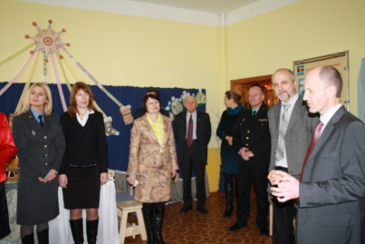

Интернат делает особенный упор на воспитание патриотов Родины. В частности, ребята своими руками мастерят изделия с национальным колоритом. Не зря мероприятие началось с торжественного открытия своей «Беларускай хаткі», где собраны со всего района предметы домашнего обихода наших предков, в том числе 100-летние рушники. Ленточку перерезал председатель комитета экономики облисполкома Святослав Заровский. Он же затем вручил гостеприимным хозяевам сертификат на 30 млн. рублей. (Забегая вперед, скажу, что все подарки даже не удалось положить под елочку, чтобы не помешать традиционному хороводу). Святослав Анатольевич передал поздравление от областных властей, пожелал осуществления всех планов и надежд. Он отметил, что забота государства позво­ляет детям спокойно учиться, творить, приобретать уже в сте­нах учреждения образования профессии, которые пригодятся в будущем.

Среди постоянных спонсоров школы-интерната - Комитет государственного контроля Витебской области и входящий в него Департамент финансовых расследований. Приехавший на праздник председатель комитета Вадим Зарянкин преподнес от возглавляемого им коллектива новый телевизор.

Основные «Деды Морозы» сенненских ребят - районные власти, а также предприятия структуры Министерства энергетики, обком профсоюза легкой промышленности, представители религиозных организаций, частные лица. Для всех них воспитанники под аплодисмен­ты продемонстрировали свои актерские и музыкальные та­ланты, доказав, что являются полноценной частью социума.

Кстати, как отметил Владимир Терентьев, прошедшими акциями, а они с каждым годом становятся все более масштабными, планомерная работа властей по оказанию помощи детским социальным учреждениям не оканчивается и будет продолжаться, несмотря ни на какие экономические трудности.

**Алесь БЫНЬКОВ, фото автора.**